МУНИЦИПАЛЬНОЕ БЮДЖЕТНОЕ ОБЩЕОБРАЗОВАТЕЛЬНОЕ УЧРЕЖДЕНИЕ СРЕДНЯЯ ШКОЛА № 5 города Липецка имени Героя Советского Союза
С.Г. Литаврина

Разработка урока в 7 классе по биологии:
Отдел Покрытосеменные. Семейство класса Двудольные.
УМК: Н.И Сонин, А.А Плешаков.

Сотникова Светлана Михайловна
учитель биологии
МБОУ СШ № 5 г. Липецка

Цели урока:
Обучающие:
закрепить знания учащихся об особенностях строения и жизнедеятельности и классификации покрытосеменных растений;
помочь учащимся в ходе процесса их учебной деятельности выделить главные черты цветковых, что позволило им занять господствующее положение в растительном мире.
продолжать формирование умения сравнивать различные отделы растений, эволюционного представления о развитии растительного мира от простого к сложному, находя черты их постепенного усложнения.
Развивающие:
развивать регулятивные, коммуникативные, личностные и познавательные УУД.
Воспитательные:
формировать познавательный интерес к предмету биологии через организацию коллективной поисковой деятельности;
развивать способность к рефлексии и самоактуализации;
развивать культуру общения и навыки коммуникации.
Задачи урока:
развивать умение проговаривать последовательность действий на уроке; обнаруживать и формировать учебную проблему, тему урока и формулировать цель урока совместно с учителем; развивать умение высказывать свою версию (регулятивные УУД);
вырабатывать умение слушать и понимать речь других; работать в группе; формировать устную речь (коммуникативные УУД);
развивать умение сравнивать разные точки зрения, считаться с мнением другого человека (личностные УУД);
развивать умение добывать новые знания, находить ответы на вопросы, используя информацию, полученную на уроке, осознавать необходимость приобретения новых знаний для использования в своей практической деятельности (познавательные УУД).
Планируемые образовательные результаты:
Предметные: ученики сумеют обосновать ведущую роль покрытосеменных растений в эволюции, научатся определять представителей двух классов цветковых растений.
Метапредметные: учащиеся овладеют методами поисковой деятельности, научатся планировать и прогнозировать деятельность для решения учебной задачи, работать в группе, слушать и слышать сверстников, вырабатывать единое мнение, аргументированно высказывать свою точку зрения, овладеют приёмами самоконтроля.
Личностные: у учеников сформируется познавательный интерес к предмету через использование поисковой деятельности, повышение стремления к самоактуализации, воспитание культуры общения.
Тип урока: Изучение нового материала
Методы и формы обучения: объяснительно-иллюстративные; частично-поисковый метод;
индивидуальная и фронтальная работа учащихся.

- Организационный момент.
- Проверка домашнего задания

3. Актуализация и контроль знаний
Учитель: Ребята, назовите отделы, входящие в царство растения?
Учащиеся: Моховидные, Папоротниковидные, Плауновидные, Хвощевидные, Голосеменные и Покрытосеменные.
Учитель: Правильно. С какими из этих отделов мы уже знакомы?
Учащиеся: Моховидные, Папоротниковидные, Плауновидные, Хвощевидные, Голосеменные.
Учитель: Значит, тема сегодняшнего урока?
Учащиеся: Покрытосеменные растения.
Учитель: Сегодня на уроке мы познакомимся с отделом покрытосеменные. Второе название этих растений - цветковые растения.
Учитель: Сегодня на уроке мы знакомимся с отделом покрытосеменных растений. Второе название этих растений - цветковые растения.

4.Изучение нового материала
Покрытосеменные занимают господствующее положение среди всех современных растений. Они преобладают на суше, и играют важнейшую роль в общем круговороте веществ. Ученые-палеоботаники считают, что покрытосеменные растения появились на Земле 125 – 150 млн. лет назад в мезозойской эре от голосеменных. Появление цветка стало важным событием в происхождении покрытосеменных. Согласно другой версии покрытосеменные произошли от семенных папоротников.
Быстрое распространение покрытосеменных растений повлияло на животный мир Земли, обеспечив эволюцию насекомых, птиц и млекопитающих. Им принадлежит ведущая роль в развитии всего живого населения на планете.
Отдел покрытосеменных объединяет около 250 тыс. видов растений.
Где же они встречаются?
Покрытосеменные растения распространены везде: на всех континентах, во всех климатических зонах и в самых разнообразных экологических условиях. Им принадлежит важнейшая роль в образовании растительных сообществ, за исключением болот, где преобладают (?) мхи, а также тайги, где господствуют (?) голосеменные.

Общая характеристика отдела Покрытосеменные растения
Покрытосеменные представлены: деревьями, травами и промежуточными формами — кустарниками и кустарничками.
Общая характеристика Цветковых растений:
- древесные, кустарниковые и травянистые формы
- однолетние, двулетние и многолетние растения
- более 250 000 видов
- повсеместное распространение (на всех континентах и во всех средах обитания)
- семенное и вегетативное размножение
- генеративные органы — цветки
- после двойного оплодотворения происходит развитие семени с запасом питательных веществ; семя защищено околоплодником и находится внутри плода

Особенности Покрытосеменных растений:
наличие цветков, поэтому их называют цветковыми растениями;
семяпочка защищена завязью;
образуют плод;
ткани максимально приспособлены к выполнению своих функций;
быстрый обмен веществ;
приспособленность к обитанию в различных экологических условиях;
гаметофит – семязачаток и пыльцевая трубка;
опыление происходит ветром, животными, самоопыление;
ярусность в лесу;
жизненные формы: деревья, кустарники и травы;
по продолжительности жизни: одно-, двух- и многолетние растения.

Выделяют два класса цветковых растений: однодольные и двудольные.

Признаки двудольных растений:
- Зародыш имеет 2 семядоли, прорастающие надземно, с 3 проводящими пучками.
- Лист на черешке с сетчатым или ветвящимся жилкованием.
- Проводящая система состоит из одного кольца проводящих лучков, с камбием; во флоэме присутствует паренхима; кора и сердцевина дифференцированы.
- Корневая система стержневая, зародышевый корешок развивается в славный корень.
- Жизненные формы древесные и травянистые.
- Цветок имеет число элементов, кратное 5 или 4.

Признаки однодольных растений:
- Зародыш с одной семядолей, прорастающей подземно, имеет два главных проводящих лучка.
- Лист без черешка, с параллельным или дуговым жилкованием, с влагалищным основанием.
- Проводящая система состоит из многих отдельных пучков; камбий отсутствует; паренхима во флоэме отсутствует; кора и. сердцевина не имеют четкой дифференциации.
- Корневая система мочковатая, зародышевый корешок рано отмирает, заменяясь системой придаточных корней.
- Жизненные формы травянистые, некоторые древесные формы вторичны.
- Цветки имеют число элементов, кратное 3, реже 4.

Семейства Покрытосеменных (Цветковых)
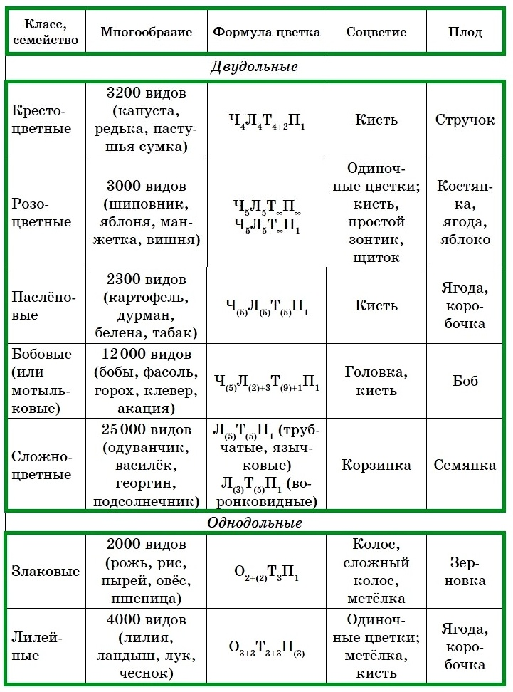
ФИЗКУЛЬТМИНУТКА
«Я буду называть различные растения покрытосеменные, а вы делать движения. Если это дерево – руки тянем вверх, если это трава – приседаем, ну а если кустарник или кустарничек – прыгаем. Как только слышим растение не из отдела покрытосеменные, значит физкультминутка закончена.»
«Малина, смородина, груша, береза, одуванчик, ромашка, липа, черника, ежевика, тюльпан, ландыш, сосна…
Семейства Класса Двудольные.
Класс разбивается на группы. Каждой группе дается изучение одного семейства по учебнику и составление «Ромашки» для каждого семейства. На каждом лепестке «Ромашки» записываются все самые основные признаки семейства. В итоге класс собирает 5 семейств. Кроме того все данные по семействам ученики по одному из группы записывают в таблицу на доске. Таким образом, получается таблица по семейству Двудольные. Помощь в работе осуществляется по учебнику и по слайдам презентации. Учитель объясняет термины и понятия.
- Семейство Крестоцветных (Капустных) включает около 3200 видов растений.
Всем растениям этого семейства свойственны общие признаки
Цветки одинакового строения, с крестообразно расположенными лепестками, чашечкой из 4 чашелистиков, венчиком из 4 лепестков, с 6 тычинками (2 короткие и 4 длинные) и 1 пестиком.
Формула цветка крестоцветных: ✽Ч4Л4Т4+2П1.
Соцветие у крестоцветных — кисть.
Плоды — стручки или стручочки (т. е. короткие стручки).
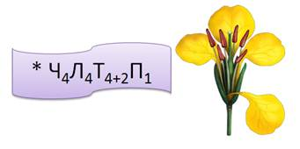
2. Семейство Розоцветных объединяет около 3000 видов: среди них есть травянистые растения, кустарники и деревья. Многие плодово-ягодные и декоративные растения относятся к этому семейству, например, яблоня, груша, вишня, слива, абрикос, черёмуха, рябина, малина, земляника и многие другие. Из дикорастущих травянистых растений к семейству Розоцветных относятся различные виды лапчаток, гравилата, таволги и др.
Цветок розоцветных имеет двойной околоцветник, состоящий из 5 чашелистиков и 5 (иногда из 4–6) лепестков. Чашечка часто бывает двурядной — с так называемым «подчашием».
Тычинок в цветке много, а число пестиков может быть различным — от одного до нескольких десятков — и в зависимости от числа элементов цветка формулы цветка розоцветных могут быть такими:
✽Ч5Л5Т∞П∞,
✽Ч5Л5Т∞П1,
✽Ч5+5Л5Т∞П∞.
Соцветие: кисть, простой зонтик, щиток
Плод: костянка, ягода, яблоко
- Семейство Паслёновых включает около 3000 видов растений.
В основном это травянистые растения, но есть среди них и кустарники, а в тропических широтах — даже невысокие деревья. К паслёновым относятся такие растения, как картофель, томат, баклажан, петуния, дурман, белена и многие другие.
Цветок этих растений имеет двойной околоцветник: чашечка из 5 сросшихся чашелистиков и венчик из 5сросшихся лепестков. Тычинок у них по 5, а пестик 1.
Формула цветка паслёновых: ✽Ч(5)Л(5)Т5П1.
Плоды — либо ягоды (паслён черный, томат, картофель, баклажан), либо коробочки (петуния, дурман, белена).
Семейство Мотыльковых (Бобовых) насчитывает более 12 тысяч видов и включает однолетние и многолетние травы, кустарники и деревья.
Среди них есть пищевые (горох, фасоль, соя, бобы, арахис), декоративные (карагана, или жёлтая акация, робиния, или белая акация, глициния, душистый горошек), кормовые (клевер, люпин, люцерна), лекарственные (донник) и другие ценные растения.
Цветок мотыльковых имеет неправильную форму, околоцветник двойной, чашечка из 5 сросшихся чашелистиков, венчик из 5 лепестков (2 из них сросшиеся).
Лепестки имеют особые названия: верхний, обычно самый крупный — парус, боковые — вёсла, 2 сросшихся нижних — лодочка. Пестик, расположенный внутри лодочки, окружён 10 тычинками. У большинства растений нити 9 тычинок срастаются, а 1 остаётся свободной.
Формула цветка большинства мотыльковых: ↑Ч(5)Л1+2+(2)Т(9)+1П1. Иногда все тычинки срастаются нитями (у люпина) или могут остаться свободными.
Для мотыльковых растений характерны соцветия кисть (люпин, донник) и головка (клевер).
Плод у мотыльковых — боб.
Листья мотыльковых растений различны у разных видов. У клевера листья тройчатые, у гороха, жёлтой и белой акации, вики — перистые, у люпина — пальчатые.
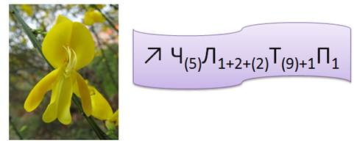
К семейству Сложноцветных (Астровых) относится около 25 тысяч видов.
Характерный признак растения семейства сложноцветных — наличие соцветия корзинки. Обычно соцветие содержит множество мелких цветков, сидящих на общем ложе соцветия. Все эти цветки окружены обёрткой из листочков, обычно зелёных. Такое соцветие можно принять за крупный одиночный цветок с большим числом лепестков.
Цветки сложноцветных имеют двойной околоцветник, но чашечка либо не развита, либо представлена щетинками или волосками, образующими хохолок.
Венчик состоит из 5 сросшихся в трубку лепестков. Тычинок тоже 5, их пыльники соединены в тычиночную трубку, расположенную вокруг столбика. В цветке 1 пестик, из завязи которого формируется плод семянка.
В семействе сложноцветных очень много декоративных растений: астры, георгины, маргаритки, ноготки, хризантемы.
Многие сложноцветные являются лекарственными растениями: ромашка аптечная, или лекарственная
Из сельскохозяйственных растений семейства сложноцветных наиболее ценный подсолнечник.
4. Первичное закрепление материала
1.Блиц-опрос.
1.Какое растение из семейства Мотыльковые прячет орехи в земле? (Арахис.)
2. Какое растение из семейства Мотыльковые называют растительной коровой? (Соя.)
3. Из семян какого крестоцветного растения получают пищевую приправу и лекарственное средство? (Из горчицы.)
4. Плоды какого растения из семейства Розоцветные - жаропонижающее средство? (Малина.)
5. Плоды каких растений из семейства Розоцветные богаты витамином С? (Шиповник, рябина.)
6.Какое растение из семейства Паслёновые называют вторым хлебом? (Картофель)

5. Домашнее задание
Параграф 43, рисунок одного растения из каждого семейства.
1 мин

6. Подведение итогов
1.Какую тему рассматривали на уроке?
2.Какие семейства класса Двудольные мы сегодня изучили на уроке?
3.Что объединяет все семейства класса Двудольные?
4.Как вы оцениваете свою работу на уроке?
5.Выставление оценок.

